**LAPORAN PRAKTIKUM PEMROGRAMAN WEB**

**PERTEMUAN 8**

**UJIAN TENGAH SEMESTER**



**2411102441052**

**Angga Maulana Saputra**

**FAKULTAS SAINS DAN TEKNOLOGI**

**PROGRAM STUDI S1 TEKNIK INFORMATIKA**

**UNIVERSITAS MUHAMMADIYAH KALIMANTAN TIMUR**

Link Github: <https://github.com/nikamushi/tugashtmlcss/tree/main/uts>

## Tampilan Halaman Website

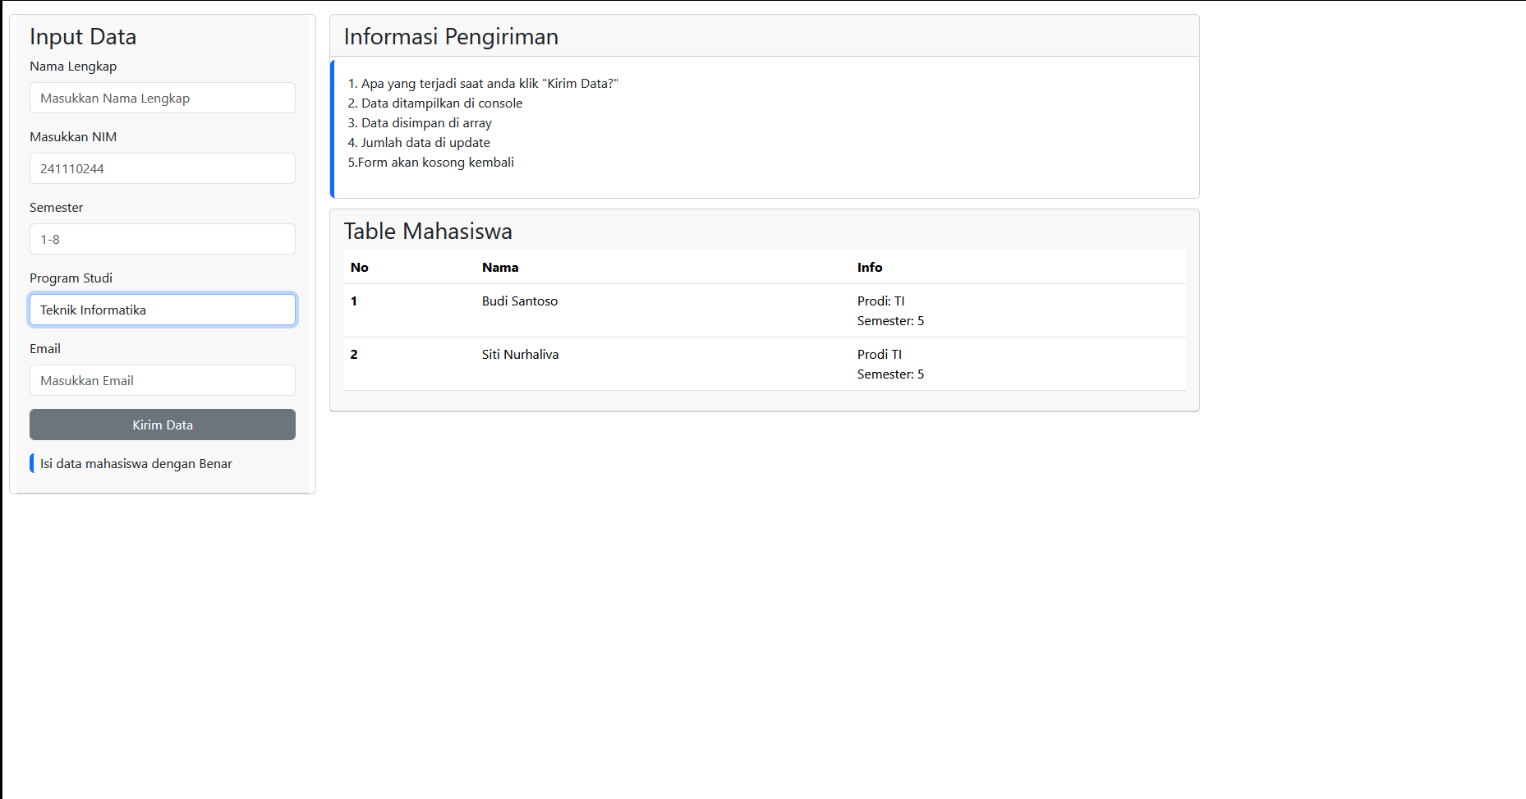

## Tampilan Form Input

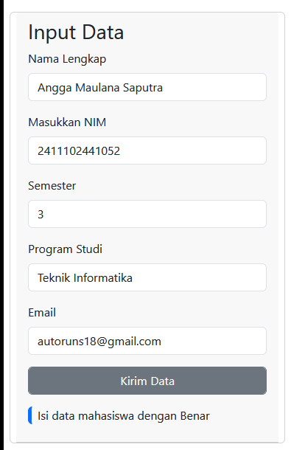

## Tampilan Output JavaScript

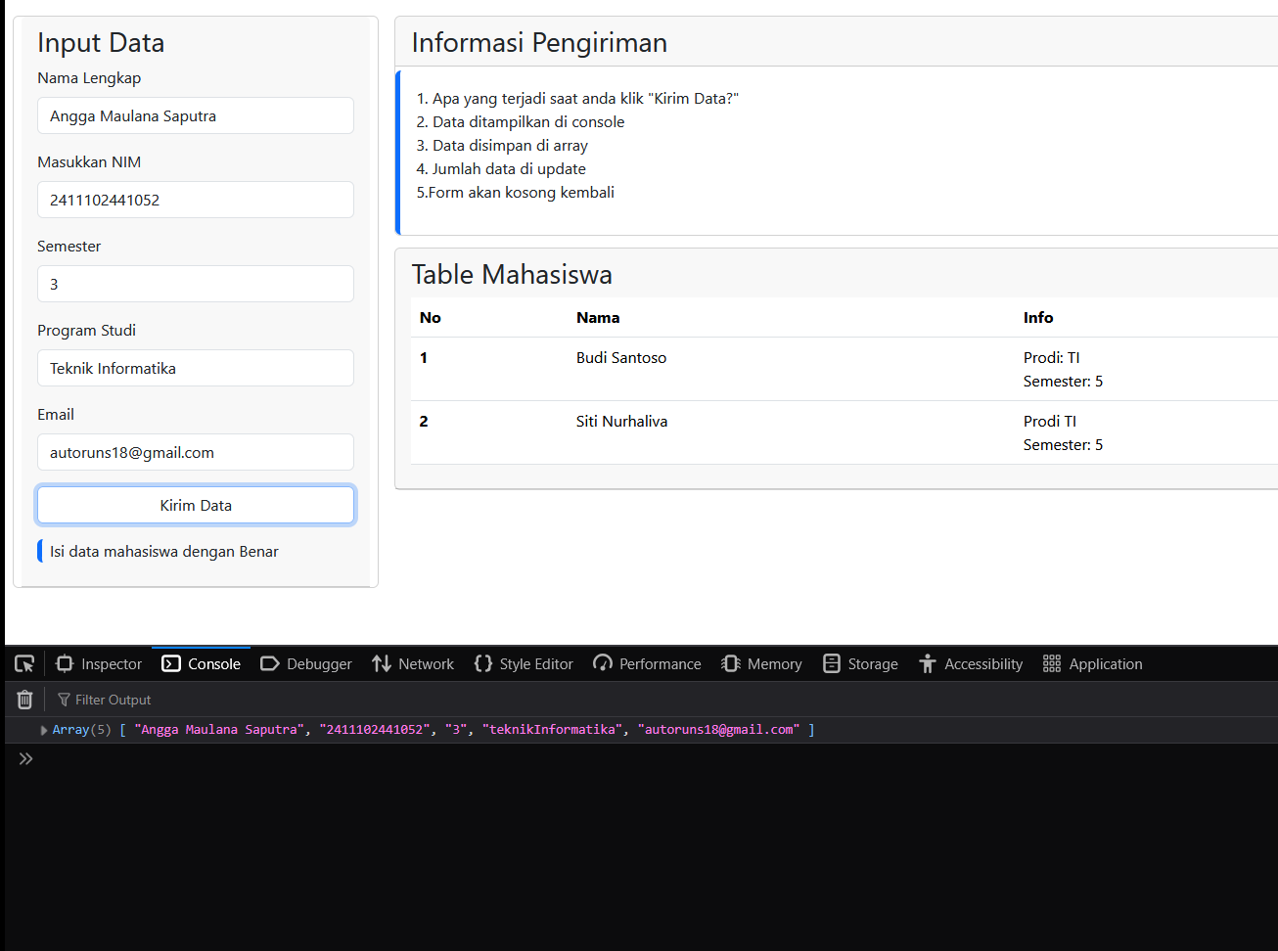

## Code

## index.html

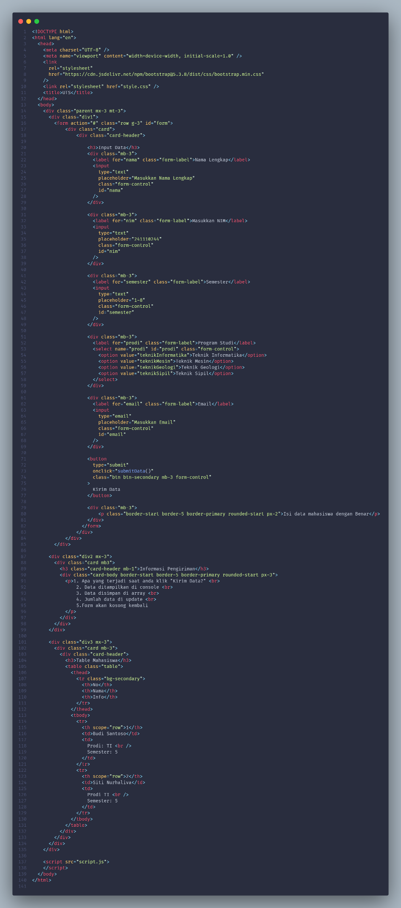

## style.css

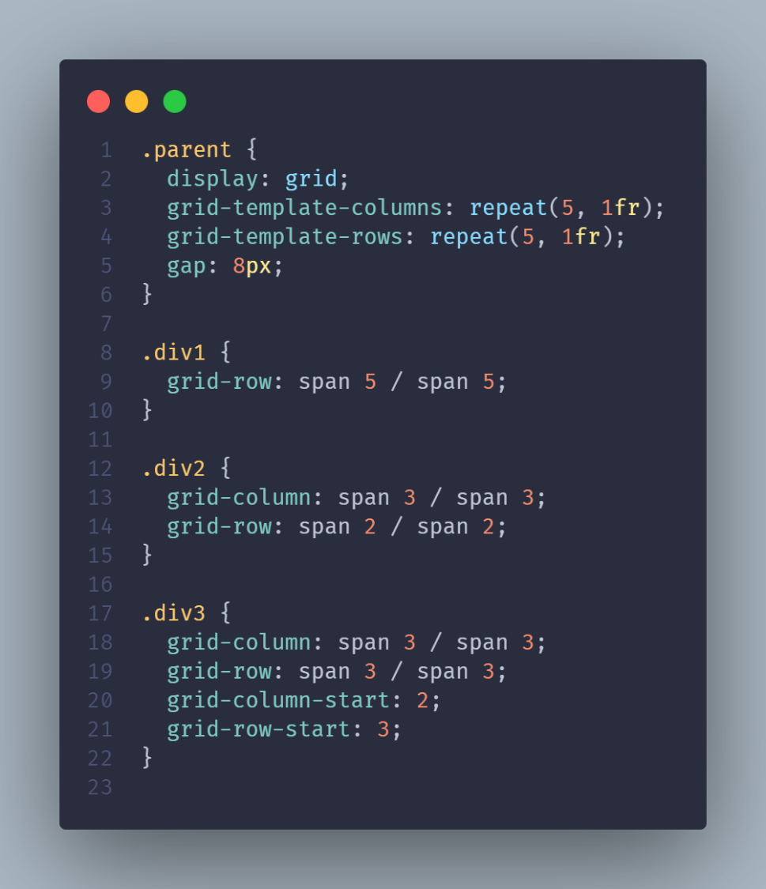

## script.js

